Pre-entrega Redes

Boceto de plano sobre la ubicación de las terminales de trabajo en el Departamento Alumnos.

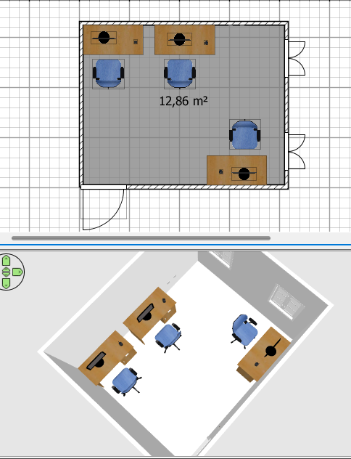

Planilla de esquema lógico de configuración del Servidor.



Planilla de esquema lógico de configuración de las terminales de trabajo.

|  |  |
| --- | --- |
| **DISEÑO LOGICO TERMINALES TRABAJO** | |
| ALUMNO | Pauletto Giovanni |
|  |  |
| **Equipo** | **pc-01** |
| DIRECCION IP | 172.21.1.11 |
| Sistema Operativo | Ubuntu Desktop 22.04 LTS/Windows 10 u 11 |
| Roles | Administrador |
| MASCARA DE SUBRED | 255.255.0.0 |
| PUERTA DE ENLACE | 172.21.1.1 |
| SERVIDORES DNS | 172.21.1.10 (Primario), 8.8.8.8 (Secundario) |
| USUARIO | admin-pc01 |
| CONTRASEÑA | Admins@2024! |
| Recursos Compartidos (Samba) | Carpeta notas-compartidas con permisos de lectura y escritura para el grupo admins, acceso total a todas las carpetas y configuraciones de red. |
|  |  |
| **Equipo** | **pc-02** |
| DIRECCION IP | 172.21.1.12 |
| Sistema Operativo | Ubuntu Desktop 22.04 LTS/Windows 10 u 11 |
| Roles | Administrador |
| MASCARA DE SUBRED | 255.255.0.0 |
| PUERTA DE ENLACE | 172.21.1.1 |
| SERVIDORES DNS | 172.21.1.10 (Primario), 8.8.8.8 (Secundario) |
| USUARIO | admin-pc02 |
| CONTRASEÑA | Admins@2024! |
| Recursos Compartidos (Samba) | Carpeta notas-compartidas con permisos de lectura y escritura para el grupo encargados |
|  |  |
| **Equipo** | **pc-03** |
| DIRECCION IP | 172.21.1.13 |
| Sistema Operativo | Ubuntu Desktop 22.04 LTS/Windows 10 u 11 |
| Roles | Administrador |
| MASCARA DE SUBRED | 255.255.0.0 |
| PUERTA DE ENLACE | 172.21.1.1 |
| SERVIDORES DNS | 172.21.1.10 (Primario), 8.8.8.8 (Secundario) |
| USUARIO | admin-pc03 |
| CONTRASEÑA | Admins@2024! |
| Recursos Compartidos (Samba) | Carpeta notas-compartidas con permisos de solo lectura para el grupo alumnos |